|  |  |  |  |  |  |  |  |  |  |  |  |  |  |  |  |  |  |  |  |
| --- | --- | --- | --- | --- | --- | --- | --- | --- | --- | --- | --- | --- | --- | --- | --- | --- | --- | --- | --- |
| |  |  | | --- | --- | | **BỘ KHOA HỌC**  **VÀ CÔNG NGHỆ** | **VIỆN HÀN LÂM KHOA HỌC**  **VÀ CÔNG NGHỆ VIỆT NAM** | | **CHƯƠNG TRÌNH KHOA HỌC VÀ CÔNG NGHỆ CẤP QUỐC GIA**  **VỀ CÔNG NGHỆ VŨ TRỤ (2016 – 2020)** | | |  | |   **BÁO CÁO CÔNG VIỆC SỐ 6.1**  **“PHÂN TÍCH THIẾT KẾ XÂY DỰNG BỘ CÔNG CỤ PHÂN TÍCH VÀ XỬ LÝ DỮ LIỆU ẢNH QUANG HỌC VÀ RADAR”**  **ĐỀ TÀI: “Nghiên cứu, xây dựng hệ thống tích hợp thông tin đa nguồn (ảnh viễn thám, AIS, LRIT ...) phục vụ công tác bảo đảm an ninh quốc gia”**  **Mã số: VT-UD.06/16-20**   |  |  |  |  | | --- | --- | --- | --- | | 1. **Cơ quan chủ trì đề tài:** | | | 1. **Cục B42, Tổng cục V, Bộ Công an** | | 1. **Chủ nhiệm đề tài:** | | 1. **Lương Nguyễn Hoàng Hoa** | | | 1. **Người thực hiện:**   **Trần Kim Hoàn**  **Mẫn Đức Chức**  **Phạm Văn Hà**  **Nguyễn Văn Hải**  **Trần Tuấn Vinh**  **Cao Hồng Huệ** | **Nguyễn Thị Nhật Thanh**  **Lưu Việt Hưng**  **Lưu Quang Thắng**  **Hoàng Xuân Phương**  **Phan Anh**  **Hà Đức Văn**  **Bùi Quang Hưng**  **Nguyễn Quang Thành**  **Nguyễn Huy Thảo** | | |     **Hà Nội –2018** | |
| |  |  | | --- | --- | | **BỘ KHOA HỌC**  **VÀ CÔNG NGHỆ** | **VIỆN HÀN LÂM KHOA HỌC**  **VÀ CÔNG NGHỆ VIỆT NAM** | | **CHƯƠNG TRÌNH KHOA HỌC VÀ CÔNG NGHỆ CẤP QUỐC GIA**  **VỀ CÔNG NGHỆ VŨ TRỤ (2016 – 2020)** | | |  | |     **BÁO CÁO CÔNG VIỆC SỐ 6.1**  **“PHÂN TÍCH THIẾT KẾ XÂY DỰNG BỘ CÔNG CỤ PHÂN TÍCH VÀ XỬ LÝ DỮ LIỆU ẢNH QUANG HỌC VÀ RADAR”**  **ĐỀ TÀI: “Nghiên cứu, xây dựng hệ thống tích hợp thông tin đa nguồn (ảnh viễn thám, AIS, LRIT ...) phục vụ công tác bảo đảm an ninh quốc gia”**  **Mã số: VT-UD.06/16-20**  **Người thực hiện: Bùi Quang Hưng**  **Nguyễn Thị Nhật Thanh**  **Lưu Quang Thắng**  **Hà Nội – 2018** | |

# MỤC LỤC

MỤC LỤC 1

DANH MỤC CÁC CHỮ VIẾT TẮT 6

DANH MỤC CÁC BẢNG 7

DANH MỤC CÁC HÌNH 8

MỞ ĐẦU 10

CHƯƠNG 1.ĐẶC TẢ VÀ PHÂN TÍCH YÊU CẦU NGƯỜI DÙNG 12

1.1. Đặc tả yêu cầu 13

1.2. Phân tích ca sử dụng 15

1.2.1. Mô tả ca sử dụng truy cập bộ công cụ 17

1.2.1.1. Biểu đồ ca sử dụng 17

1.2.1.1.1.Xây dựng biểu đồ 17

1.2.1.1.2.Xác định luồng cơ bản 17

1.2.1.1.3.Xác định luồng rẽ nhánh 18

1.2.1.1.4.Xác định điều kiện 19

1.2.1.2. Biểu đồ lớp 19

1.2.1.2.1.Xây dựng biểu đồ 19

1.2.1.2.2.Xác định xác lớp 19

1.2.1.3. Biểu đồ tuần tự 20

1.2.2. Mô tả ca sử dụng đăng ảnh viễn thám và siêu dữ liệu 21

1.2.2.1. Biểu đồ ca sử dụng 21

1.2.2.1.1.Xây dựng biểu đồ 21

1.2.2.1.2.Xác định luồng cơ bản 21

1.2.2.1.3.Xác định luồng rẽ nhánh 22

1.2.2.1.4.Xác định điều kiện 24

1.2.2.2. Biểu đồ lớp 25

1.2.2.2.1.Xây dựng biểu đồ 25

1.2.2.2.2.Xác định xác lớp 25

1.2.2.3. Biểu đồ tuần tự 27

1.2.3. Mô tả ca sử dụng hiển thị và truy cập cây thư mục 27

1.2.3.1. Biểu đồ ca sử dụng 27

1.2.3.1.1.Xây dựng biểu đồ 27

1.2.3.1.2.Xác định luồng cơ bản 28

1.2.3.1.3.Xác định luồng rẽ nhánh 28

1.2.3.1.4.Xác định điều kiện 29

1.2.3.2. Biểu đồ lớp 29

1.2.3.2.1.Xây dựng biểu đồ 29

1.2.3.2.2.Xác định xác lớp 30

1.2.3.3. Biểu đồ tuần tự 31

1.2.4. Mô tả ca sử dụng tạo thư mục/tệp 31

1.2.4.1. Biểu đồ ca sử dụng 31

1.2.4.1.1.Xây dựng biểu đồ 31

1.2.4.1.2.Xác định luồng cơ bản 32

1.2.4.1.3.Xác định luồng rẽ nhánh 32

1.2.4.1.4.Xác định điều kiện 33

1.2.4.2. Biểu đồ lớp 34

1.2.4.2.1.Xây dựng biểu đồ 34

1.2.4.2.2.Xác định xác lớp 34

1.2.4.3. Biểu đồ tuần tự 36

1.2.5. Mô tả ca sử dụng xóa thư mục/tệp 36

1.2.5.1. Biểu đồ ca sử dụng 36

1.2.5.1.1.Xây dựng biểu đồ 36

1.2.5.1.2.Xác định luồng cơ bản 37

1.2.5.1.3.Xác định luồng rẽ nhánh 37

1.2.5.1.4.Xác định điều kiện 38

1.2.5.2. Biểu đồ lớp 39

1.2.5.2.1.Xây dựng biểu đồ 39

1.2.5.2.2.Xác định xác lớp 39

1.2.5.3. Biểu đồ tuần tự 40

1.2.6. Mô tả ca sử dụng hiển thị danh sách mô đun 41

1.2.6.1. Biểu đồ ca sử dụng 41

1.2.6.1.1.Xây dựng biểu đồ 41

1.2.6.1.2.Xác định luồng cơ bản 41

1.2.6.1.3.Xác định luồng rẽ nhánh 41

1.2.6.1.4.Xác định điều kiện 42

1.2.6.2. Biểu đồ lớp 42

1.2.6.3. Biểu đồ tuần tự 42

1.2.7. Mô tả ca sử dụng xử lý dữ liệu 43

1.2.7.1. Biểu đồ ca sử dụng 43

1.2.7.1.1.Xây dựng biểu đồ 43

1.2.7.1.2.Xác định luồng cơ bản 43

1.2.7.1.3.Xác định luồng rẽ nhánh 45

1.2.7.1.4.Xác định điều kiện 46

1.2.7.2. Biểu đồ lớp 47

1.2.7.2.1.Xây dựng biểu đồ 47

1.2.7.2.2.Xác định xác lớp 47

1.2.7.3. Biểu đồ tuần tự 49

1.2.8. Mô tả ca sử dụng xem thông tin xử lý 50

1.2.8.1. Biểu đồ ca sử dụng 50

1.2.8.1.1.Xây dựng biểu đồ 50

1.2.8.1.2.Xác định luồng cơ bản 50

1.2.8.1.3.Xác định luồng rẽ nhánh 50

1.2.8.1.4.Xác định điều kiện 51

1.2.8.2. Biểu đồ lớp 51

1.2.8.2.1.Xây dựng biểu đồ 51

1.2.8.2.2.Xác định xác lớp 52

1.2.8.3. Biểu đồ tuần tự 53

CHƯƠNG 2. THIẾT KẾ BỘ CÔNG CỤ CÔNG CỤ PHÂN TÍCH VÀ XỬ LÝ DỮ LIỆU ẢNH VÀ RADA 54

2.1. Thiết kế kiến trúc 54

2.2. Thiết kế cơ sở dữ liệu 57

2.3. Thiết kế giao diện 59

KẾT LUẬN 65

TÀI LIỆU THAM KHẢO 66

# DANH MỤC CÁC CHỮ VIẾT TẮT

|  |  |
| --- | --- |
| **Từ/Cụm từ viết tắt** | **Giải thích** |
| AIS | The Automatic Identification System |
| ANQP | An ninh quốc phòng |
| CSDL | Cơ sở dữ liệu |
| HDFS | Hadoop Distributed File System |

# DANH MỤC CÁC BẢNG

Bảng 1.1: Các tác nhân tương ứng với ca sử dụng 15

Bảng 1.2 Xác định các lớp trong ca sử dụng truy cập bộ công cụ 20

Bảng 1.3 Các lớp trong ca sử dụng đăng ảnh viễn thám và siêu dữ liệu 25

Bảng 1.4 Các lớp ca sử dụng hiển thị và truy cập cây thư mục 30

Bảng 1.5 Các lớp trong ca sử dụng tạo thư mục/tệp 34

Bảng 1.6 Các lớp trong ca sử dụng xóa thư mục/tệp 39

Bảng 1.7 Các lớp trong ca sử dụng xử lý dữ liệu 47

Bảng 1.8 Các lớp trong ca sử dụng xem thông tin xử lý 52

# DANH MỤC CÁC HÌNH

Hình 1.1 Biểu đồ ca sử dụng truy cập bộ công cụ 17

Hình 1.2 Biểu đồ lớp ca sử dụng truy cập bộ công cụ 19

Hình 1.3 Biểu đồ tuần tự ca sử dụng truy cập bộ công cụ 20

Hình 1.4 Biểu đồ ca sử dụng đăng ảnh viễn thám và siêu dữ liệu 21

Hình 1.5 Biểu đồ lớp ca sử dụng đăng ảnh viễn thám và siêu dữ liệu 25

Hình 1.6 Biểu đồ tuần tự ca sử dụng đăng ảnh viễn thám và siêu dữ liệu 27

Hình 1.7 Biểu đồ ca sử dụng hiển thị và truy cập cây thư mục 27

Hình 1.8 Biểu đồ lớp ca sử dụng hiển thị và truy cập cây thư mục 29

Hình 1.9 Biểu đồ tuần tự ca sử dụng hiển thị và truy cập cây thư mục 31

Hình 1.10 Biểu đồ ca sử dụng tạo thư mục/tệp 31

Hình 1.11 Biểu đồ lớp ca sử dụng tạo thư mục/tệp 34

Hình 1.12 Biểu đồ tuần tự ca sử dụng tạo thư mục/tệp 36

Hình 1.13 Biểu đồ ca sử dụng xóa thư mục/tệp 36

Hình 1.14 Bieru đồ lớp ca sử dụng xóa thư mục/tệp 39

Hình 1.15 Biểu đồ tuần tự ca sử dụng xóa thư mục/tệp 40

Hình 1.16 Biểu đồ ca sử dụng hiển thị danh sách mô đun 41

Hình 1.17 Biểu đồ ca sử dụng xử lý dữ liệu 43

Hình 1.18 Biểu đồ lớp ca sử dụng xử lý dữ liệu 47

Hình 1.19 Biểu đồ tuần tự ca sử dụng xử lý dữ liệu 49

Hình 1.20 Biểu đồ ca sử dụng xem thông tin xử lý 50

Hình 1.21 Biểu đồ lớp đồ ca sử dụng xem thông tin xử lý 51

Hình 1.22 Biểu đồ tuần tự ca sử dụng xem thông tin xử lý 53

Hình 2.1: Kiến trúc hệ thống của bộ công cụ 55

Hình 2.2 Dữ liệu được lưu trữ trong CSDL 59

Hình 2.3: Quản lý dữ liệu 60

Hình 2.4 Giao diện thao tác với các mô đun quản lý dữ liệu 61

Hình 2.5: Đăng dữ liệu lên hệ thống 61

Hình 2.6: Danh sách cấu trúc chạy thuật toán 62

Hình 2.7 Giao diện quản lý và thao tác với thuật toán 63

Hình 2.8: Chỉnh sửa cấu trúc chạy thuật toán 63

Hình 2.9: Quản lý tiến trình 64

Hình 2.10: Xem thông tin xử lý 64

# MỞ ĐẦU

Vệ tinh viễn thám có lợi thế đặc biệt quan trọng trong viễn thám hàng không là có khả năng chụp ảnh ở bất kỳ điểm nào trên bề mặt trái đất mà không phải xin phép nước sở hữu, quản lý vùng địa lý đó. Đây là lợi thế mà bất kỳ quốc gia nào cũng muốn khai thác phục vụ cho công tác an ninh quốc phòng (ANQP). Công nghệ vệ tinh, công nghệ viễn thám là những lĩnh vực công nghệ cao mà các nước phát triển hạn chế xuất khẩu và chuyển giao công nghệ. Do đó, để nắm bắt được những công nghệ này đòi hỏi phải được đào tạo bài bản và có quá trình tiếp cận công nghệ trong thời gian dài từ khâu thiết kế chế tạo, quản lý vận hành khai thác và ứng dụng. Hướng ứng dụng là một trong những hướng đặc biệt được quan tâm nghiên cứu tại các nước, nhất là những nước đi sau về công nghệ vũ trụ. Đây là giải pháp để các nước có thể tiếp cận nhanh nhất và được thừa hưởng nhiều nhất, tận dụng tốt nhất những thành tựu mới nhất của khoa học công nghệ thế giới cho công cuộc xây dựng và bảo vệ đất nước.

Kỹ thuật xử lý ảnh viễn thám với nền tảng là xử lý ảnh số đã giải quyết được một số vấn đề cơ bản trong khai thác, trích xuất thông tin từ ảnh viễn thám với một số phần mềm khá thông dụng như ENVI [1], ERDAS, ... song mức độ chuyên sâu và tự động hóa chưa cao và chỉ sử dụng trong lĩnh vực dân sự. Các phần mềm chuyên dụng trong lĩnh vực ANQP thường bị hạn chế điều kiện thương mại hoặc có giá thành rất cao, ngoài khả năng tài chính của người sử dụng và gần như không tiếp cận được yếu tố khoa học công nghệ. Việc chuyển giao công nghệ chỉ giới hạn ở hướng dẫn sử dụng, khai thác phần mềm. Tuy nhiên vấn đề đặt ra là bên cạnh dữ liệu ảnh thu được cần phải nghiên cứu, xây dựng các giải pháp, công cụ khai thác, trích xuất thông tin về đối tượng mục tiêu nằm trong phạm vi vùng chụp rộng lớn. Trên cơ sở đó, việc nghiên cứu, xây dựng một bộ công cụ phân tích và xử lý ảnh quanh học và radar là cần thiết.

Trong khuôn khổ đề tài, chuyên đề Phân tích thiết kế xây dựng bộ công cụ phân tích và xử lý dữ liệu ảnh quang học và radar có nhiệm vụ quan trọng trong việc thiết kế nền tảng để định hình bộ công cụ triển khai các mô-đun xử lý. Nhóm nghiên cứu sẽ đặc tả các yêu cầu của bộ công cụ. Từ đó, nhóm nghiên cứu phân tích và thiết kế xây dựng bộ công cụ phân tích và xử lý dữ liệu ảnh quang học và radar bao gồm: thiết kế kiến trúc, thiết kế cơ sở dữ liệu và thiết kế giao diện.

# ĐẶC TẢ VÀ PHÂN TÍCH YÊU CẦU NGƯỜI DÙNG



Trong công nghệ phần mềm, thu thập yêu cầu là giai đoạn đầu tiên trong vòng đời phát triển của một sản phẩm (có thể là một phần mềm độc lập, một hệ thống hoặc một mô-đun của hệ thống). Yêu cầu người (user requirements) [4] dùng được định nghĩa là các mô tả về chức năng và phi chức năng của sản phẩm ở mức độ khái quát, không bao gồm các thông tin kỹ thuật chi tiết.

Bộ công cụ phân tích và xử lý dữ liệu ảnh quang học và radar cung cấp các công cụ tự động hóa xử lý ảnh viễn thám trong từng bước tiền xử lý và phát hiện, giám sát tàu thuyền và giàn khoan trên biển, hải đảo. Bộ công cụ được xây dựng mới mục đích hỗ trợ các chuyên gia nghiên cứu với các công cụ:

* Hiệu chỉnh bức xạ ảnh vệ tinh quang học và radar
  + Hiệu chỉnh bức xạ ảnh VNREDSat-1 hoặc tương đương
  + Hiệu chỉnh bức xạ ảnh TerraSAR-X hoặc tương đương
* Khử nhiễu ảnh vệ tinh TerraSAR-X hoặc tương đương
* Thực hiện hiệu chỉnh hình học ảnh
  + Hiệu chỉnh hình học ảnh VNREDSat-1 hoặc tương đương.
  + Hiệu chỉnh hình học ảnh TerraSAR-X hoặc tương đương.
* Trộn ảnh tăng cường độ phân giải bằng sử dụng phương pháp Pansharpening cho ảnh VNREDSat-1 hoặc tương đương
* Tính toán giá trị dị thường cho ảnh vệ tinh VNREDSat-1 hoặc tương đương
  + Sử dụng phương pháp RXD
  + Sử dụng phương pháp cải tiến RXD
* Tính toán giá trị dị thường cho ảnh TerraSAR-X hoặc tương đương
  + Sử dụng phương pháp Single Feature Base
  + Sử dụng phương pháp Multi Feature Base
* Phân tách đối tượng dựa trên giá trị dị thường và ngưỡng trên ảnh VNREDSat-1, TerraSAR-X hoặc tương đương
* Phát hiện tàu trên ảnh vệ tinh
  + Phát hiện tàu trên ảnh vệ tinh VNREDSat-1 hoặc tương đương
  + Phát hiện tàu trên ảnh vệ tinh TerraSAR-X hoặc tương đương
* Phát hiện giàn khoan trên ảnh vệ tinh
  + Phát hiện giàn khoan trên ảnh vệ tinh VNREDSat-1 hoặc tương đương
  + Phát hiện giàn khoan trên ảnh vệ tinh TerraSAR-X hoặc tương đương
* Phát hiện biến động công trình biển sử dụng ảnh vệ tinh VNREDSat-1 hoặc tương đương

## Đặc tả yêu cầu

Dựa trên danh sách công cụ, thu thập yêu cầu của chuyên gia có kinh nghiệm trong xử lý ảnh viễn thám và tham khảo các công cụ xử lý ảnh hiện ảnh, yêu cầu chức năng của bộ công cụ được mô tả như sau:

* + Upload dữ liệu ảnh viễn thám lên hệ thống
  + Upload các dữ liệu cần thiết khác lên hệ thống (dữ liệu huấn luyện, dữ liệu tham chiếu, …)
    - Upload các tập dữ liệu lớn bằng kết nối từ xa
    - Khả năng upload dữ liệu trong kết nối chậm
    - Khả năng đảm bảo upload dữ liệu khi kết nối gặp gián đoạn ngắn
  + Lưu trữ dữ liệu
  + Quản lý dữ liệu
    - Liệt kê dữ liệu
    - Tìm kiếm dữ liệu
    - Chỉnh sửa thông tin dữ liệu
    - Xem ảnh thu nhỏ của dữ liệu ảnh viễn thám
  + Xử lý dữ liệu
    - Chọn ảnh từ thành phần lưu trữ
    - Liệt kê và chọn mô đun xử lý
    - Chọn thuật toán xử lý trong mô đun
    - Nhập các tham số mong muốn
    - Xem tiến độ xử lý
    - Phát hiện và báo lỗi trong quá trình xử lý
    - Xem nhật ký xử lý
    - Tải kết quả sau xử lý

Dựa trên danh sách công cụ, thu thập yêu cầu của chuyên gia có kinh nghiệm trong xử lý ảnh viễn thám và tham khảo các công cụ xử lý ảnh hiện ảnh, yêu cầu phi chức năng của bộ công cụ được mô tả như sau:

* + Giao diện thân thiện
  + Hệ thống dễ sử dụng

## Phân tích ca sử dụng

Mô tả các ca sử dụng [4] là một kỹ thuật khai phá yêu cầu được giới thiệu trong phương pháp Objectory bởi Jacobson, 1993. Ca sử dụng mô tả các tác nhân tham gia vào một tương tác trên phần mềm. Dựa trên các yêu cầu chức năng của bộ công cụ, quy trình tương tác chính của phần mềm được xác định:

1. Truy cập vào bộ công cụ
2. Đăng ảnh viễn thám và siêu dữ liệu của ảnh lên máy chủ
3. Đăng dữ liệu bổ sung, dữ liệu tham chiếu cần thiết
4. Lựa chọn mô đun xử lý
5. Chọn đầu vào gồm các dữ liệu cần thiết được lưu trữ trên máy chủ
6. Chọn thuật toán xử lý
7. Tùy chỉnh các tham số xử lý
8. Chạy quá trình xử lý và theo dõi tiến trình xử lý
9. Nhận thông tin về kế quả xử lý
10. Xem kết quả xử lý thông qua trình quản lý

Danh sách ca sử dụng [5] mức quan niệm được định nghĩa của hệ thống tương ứng với quy trình tương tác:

Bảng 1.1: Các tác nhân tương ứng với ca sử dụng

|  |  |  |
| --- | --- | --- |
| **STT** | **Tác nhân** | **Ca sử dụng** |
| 1 | Chuyên gia xử lý dữ liệu | Truy cập bộ công cụ |
| 2 | Đăng dữ liệu |
| 3 | Hiển thị và truy cập cây thư mục |
| 4 | Tạo thư mục/tệp |
| 5 | Xóa thư mục/tệp |
| 6 | Hiển thị và cho phép truy cập danh sách mô đun |
| 7 | Nhóm ca sử dụng xử lý dữ liệu   * Hiệu chỉnh bức xạ ảnh VNREDSat-1 hoặc tương đương * Hiệu chỉnh bức xạ ảnh TerraSAR-X hoặc tương đương * Khử nhiễu ảnh vệ tinh TerraSAR-X hoặc tương đương * Hiệu chỉnh hình học ảnh VNREDSat-1 hoặc tương đương * Chỉnh hình học ảnh TerraSAR-X hoặc tương đương * Trộn ảnh cho ảnh vệ tinh VNREDSat-1 hoặc tương đương * Sử dụng phương pháp RXD * Sử dụng phương pháp cải tiến RXD * Sử dụng phương pháp Single-feature-base * Sử dụng phương pháp Multi-feature-base * Phân tách đối tượng dựa trên giá trị dị thường và ngưỡng trên ảnh VNREDSat-1, TerraSAR-X hoặc tương đương * Phát hiện tàu trên ảnh vệ tinh VNREDSat-1 hoặc tương đương * Phát hiện tàu trên ảnh vệ tinh TerraSAR-X hoặc tương đương * Phát hiện giàn khoan trên ảnh vệ tinh VNREDSat-1 hoặc tương đương * Phát hiện giàn khoan trên ảnh vệ tinh TerraSAR-X hoặc tương đương * Phát hiện biến động công trình biển sử dụng ảnh VNREDSat-1 hoặc tương đương |
| 8 | Xem thông tin xử lý |

### Mô tả ca sử dụng truy cập bộ công cụ

#### Biểu đồ ca sử dụng

##### Xây dựng biểu đồ

Mô tả các ca sử dụng [4] là một kỹ thuật khai phá yêu cầu được giới thiệu trong phương pháp Objectory bởi Jacobson, 1993. Ca sử dụng mô tả các tác nhân tham gia vào một tương tác trên phần mềm. Hình 1.1 là mô hình đồ họa mô tả tương tác của người sử dụng với mô-đun thông qua các chức năng được cung cấp của mô-đun và bộ công cụ. Quá trình phân tích và xây dựng mô hình này được mô tả trong phần 1.2.1.1.2-1.2.1.1.4

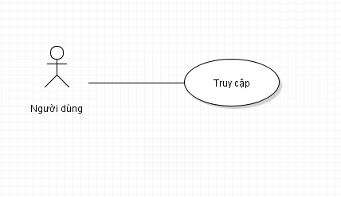

Hình 1.1 Biểu đồ ca sử dụng truy cập bộ công cụ

##### Xác định luồng cơ bản

Ca sử dụng được xác định khi người dùng truy cập vào bộ công cụ thông qua địa chỉ trên thanh truy cập của trình duyệt. Luồng cơ bản mô tả trường hợp có thể xảy ra phổ biến nhất trong một ca sử dụng. Luồng cơ bản [6] của ca sử dụng được mô tả như sau:

* + Người dùng yêu cầu truy cập và yêu cầu được gửi lên máy chủ
  + Yêu cầu được gửi tới thành phần xác nhận quyền
  + Xác nhận quyền truy cập thành công
  + Hiển thị giao diện bộ công cụ cho người dùng

##### Xác định luồng rẽ nhánh

Luồng rẽ nhánh mô tả các trường hợp có thể xảy ra trong một lần người dùng sử dụng mô-đun ngoài luồng cơ bản. Công việc phân tích, dự đoán các luồng xử lý của mô-đun nhằm đảm bảo phần mềm có khả năng làm việc trong nhiều trường hợp, giúp hạn chế lỗi trong quá trình sử dụng. Luồng rẽ nhánh của ca sử dụng truy cập bộ công cụ được mô tả như sau:

* Kết nối máy chủ xử lý bộ công cụ thất bại
  + Người dùng yêu cầu truy cập và yêu cầu được gửi lên máy chủ
  + Yêu cầu được gửi và thời gian chờ phản hồi kết thúc
  + Tập lệnh trạng thái HTTP thông báo cho người dùng kết nối thất bại
* Kết nối thành phần xác nhận quyền thất bại
  + Người dùng yêu cầu truy cập và yêu cầu được gửi lên máy chủ
  + Yêu cầu được gửi tới thành phần xác nhận quyền
  + Yêu cầu được gửi và thời gian chờ phản hồi kết thúc
  + Máy chủ xử lý bộ công cụ nhận thông báo trạng thái HTTP thất bại
  + Thông báo kết nối tới 1 trong các máy chủ của hệ thống thất bại được trả về cho người dùng
* Xác nhận quyền thất bại
  + Người dùng yêu cầu truy cập và yêu cầu được gửi lên máy chủ
  + Yêu cầu được gửi tới thành phần xác nhận quyền
  + Xác nhận quyền truy cập thất bại
  + Thông báo không có quyền truy cập được trả về cho người dùng

##### Xác định điều kiện

* + Tiền điều kiện:
    - Người sử dụng đã đăng nhập hệ thống
  + Hậu điều kiện
    - (không)
  + Điều kiện đặc biệt
    - (không)

#### Biểu đồ lớp

##### Xây dựng biểu đồ

Dựa trên các thông tin đặc tả về ca sử dụng, biểu đồ lớp [4] được xây dựng để mô tả các đối lượng, các lớp đối tượng trong mô-đun và liên kết tương tác giữa các đối tượng đó.

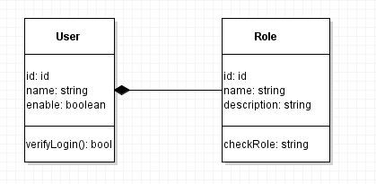

Hình 1.2 Biểu đồ lớp ca sử dụng truy cập bộ công cụ

##### Xác định xác lớp

Dựa trên mô tả ca sử dụng, ca sử dụng truy cập bộ công cụ được xác định gồm các lớp:

Bảng 1.2 Xác định các lớp trong ca sử dụng truy cập bộ công cụ

|  |  |  |  |
| --- | --- | --- | --- |
| **STT** | **Lớp** | **Thuộc tính** | **Mô tả** |
| 1 | User | * + Id: id   + Name: string   + Enable: Boolean | Lưu trữ thông tin tài khoản |
| 2 | Role | * + Name: string   + Description: string | Lưu trữ thông tin quyền |

#### Biểu đồ tuần tự

Biểu đồ trình tự [4] được sử dụng để mô hình hóa tương tác giữa các tác nhân và đối tượng trong phần mềm. Trong Bộ công cụ phân tích và xử lý dữ liệu ảnh quang học và radar, các tương tác của từng mô-đun thể hiện cho các chức năng cần triển khai cài đặt.

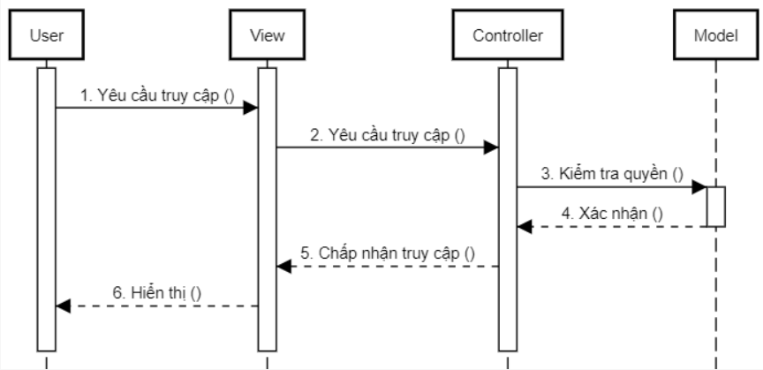

Hình 1.3 Biểu đồ tuần tự ca sử dụng truy cập bộ công cụ

### Mô tả ca sử dụng đăng ảnh viễn thám và siêu dữ liệu

#### Biểu đồ ca sử dụng

##### Xây dựng biểu đồ

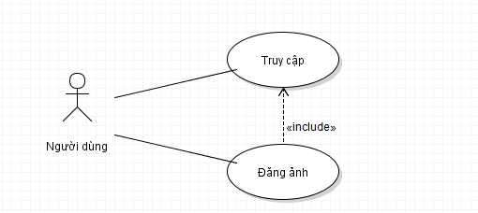

Hình 1.4 Biểu đồ ca sử dụng đăng ảnh viễn thám và siêu dữ liệu

##### Xác định luồng cơ bản

Ca sử dụng được xác định khi người dùng chọn nút chức năng đăng dữ liệu:

* + Chọn tập dữ liệu cần đăng lên hệ thống
  + Bắt đầu đăng tải dữ liệu
  + Gửi yêu cầu tải dữ liệu lên máy chủ
  + Máy chủ kiểm tra tài nguyên của hệ thống
  + Máy chủ đồng ý tải dữ liệu
  + Tập dữ liệu được đọc từng phần và gửi thành các gói lên máy chủ
  + Máy chủ nhận các gói tin, lưu trữ vào bộ nhớ tạm và gửi thông báo nhận gói tin thành công
  + Máy chủ cập nhật tiến độ tải dữ liệu, ước tính tốc độ và thời gian
  + Máy khách tiếp tục gửi các gói cho đến khi dữ liệu hoàn thành
  + Đăng tải dữ liệu kết thúc
  + Máy chủ nhận thông báo và tạo tập dữ liệu hoàn chỉnh lưu vào vị trí lưu trên ổ đĩa
  + Máy chủ thông báo đăng tải dữ liệu thành công
  + Hiển thị thông báo thành công và quay lại giao diện ban đầu

##### Xác định luồng rẽ nhánh

* Kết nối máy chủ xử lý bộ công cụ thất bại
  + Người dùng gửi yêu cầu lên máy chủ
  + Yêu cầu được gửi và thời gian chờ phản hồi kết thúc
  + Tập lệnh trạng thái HTTP thông báo cho người dùng kết nối thất bại
* Tài nguyên hệ thống không đủ
  + Chọn tập dữ liệu cần đăng lên hệ thống
  + Bắt đầu đăng tải dữ liệu
  + Gửi yêu cầu tải dữ liệu lên máy chủ
  + Máy chủ kiểm tra tài nguyên của hệ thống
  + Máy chủ thông báo tài nguyên hệ thống không đủ
  + Hiển thị thông báo thất bại và quay lại giao diên ban đầu
* Máy chủ không nhận được gói dữ liệu
  + Chọn tập dữ liệu cần đăng lên hệ thống
  + Bắt đầu đăng tải dữ liệu
  + Gửi yêu cầu tải dữ liệu lên máy chủ
  + Máy chủ kiểm tra tài nguyên của hệ thống
  + Máy chủ đồng ý tải dữ liệu
  + Tập dữ liệu được đọc từng phần và gửi thành các gói lên máy chủ
  + Máy chủ không nhận được các gói tin thông báo nhận gói tin thất bại
  + Máy khách gửi lại gói tin cho đến khi máy chủ thông báo nhận gói tin thành công
  + Máy khách tiếp tục gửi các gói cho đến khi dữ liệu hoàn thành
  + Đăng tải dữ liệu kết thúc
  + Máy chủ nhận thông báo và tạo tập dữ liệu hoàn chỉnh lưu vào vị trí lưu trên ổ đĩa
  + Máy chủ thông báo đăng tải dữ liệu thành công
  + Hiển thị thông báo thành công và quay lại giao diện ban đầu
* Kết nối máy chủ thất bại
  + Chọn tập dữ liệu cần đăng lên hệ thống
  + Bắt đầu đăng tải dữ liệu
  + Gửi yêu cầu tải dữ liệu lên máy chủ
  + Máy chủ kiểm tra tài nguyên của hệ thống
  + Máy chủ đồng ý tải dữ liệu
  + Tập dữ liệu được đọc từng phần và gửi thành các gói lên máy chủ
  + Quá thời gian chờ, máy khách không nhận được phản hồi từ máy chủ
  + Máy khách gửi lại gói tin cho đến khi máy chủ thông báo nhận gói tin thành công
  + Máy chủ cập nhật tiến độ tải dữ liệu, ước tính tốc độ và thời gian
  + Máy khách tiếp tục gửi các gói cho đến khi dữ liệu hoàn thành
  + Đăng tải dữ liệu kết thúc
  + Máy chủ nhận thông báo và tạo tập dữ liệu hoàn chỉnh lưu vào vị trí lưu trên ổ đĩa
  + Máy chủ thông báo đăng tải dữ liệu thành công
  + Hiển thị thông báo thành công và quay lại giao diện ban đầu

##### Xác định điều kiện

* + Tiền điều kiện:
    - Người sử dụng đã đăng nhập hệ thống
    - Người sử dụng truy cập giao diện quản lý dữ liệu
  + Hậu điều kiện
    - (không)
  + Điều kiện đặc biệt
    - (không)

#### Biểu đồ lớp

##### Xây dựng biểu đồ

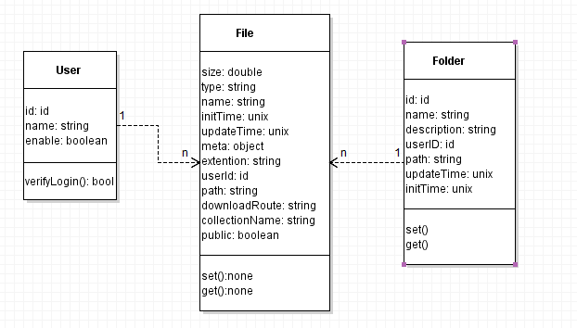

Hình 1.5 Biểu đồ lớp ca sử dụng đăng ảnh viễn thám và siêu dữ liệu

##### Xác định xác lớp

Dựa trên mô tả ca sử dụng, ca sử dụng truy cập bộ công cụ được xác định gồm các lớp:

Bảng 1.3 Các lớp trong ca sử dụng đăng ảnh viễn thám và siêu dữ liệu

|  |  |  |  |
| --- | --- | --- | --- |
| **STT** | **Lớp** | **Thuộc tính** | **Mô tả** |
| 1 | User | * Id: id * Name: string * Enable: Boolean | Lưu trữ thông tin tài khoản |
| 2 | Folder | * Id: id * Name: string * Description: string * userID: id * path: string * initTime: unix * updateTime: unix | Lưu trữ siêu dữ liệu của thư mục |
| 3 | File | * size: double * type: string * name: string * initTime: unix * updateTime: unix * meta: object * extention: string * userID: ID * path: string * downloadRoute: string * collectionName: string * public: boolean | Lưu trữ siêu dữ liệu của tệp tin |

#### Biểu đồ tuần tự

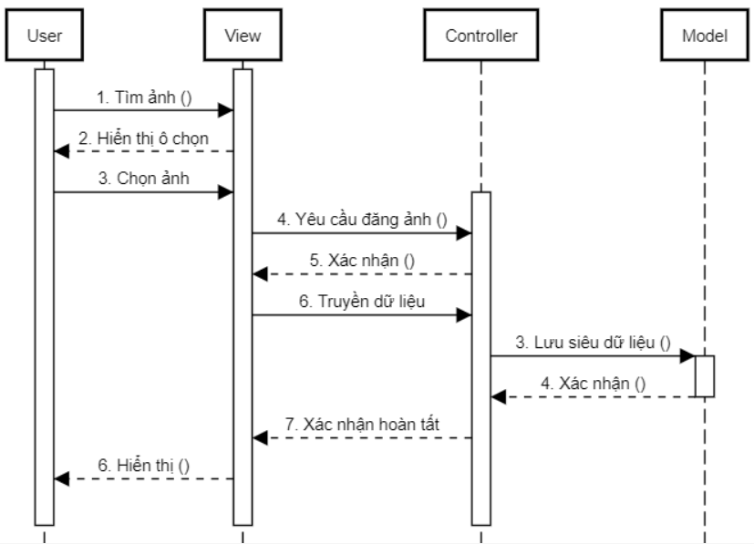

Hình 1.6 Biểu đồ tuần tự ca sử dụng đăng ảnh viễn thám và siêu dữ liệu

### Mô tả ca sử dụng hiển thị và truy cập cây thư mục

#### Biểu đồ ca sử dụng

##### Xây dựng biểu đồ

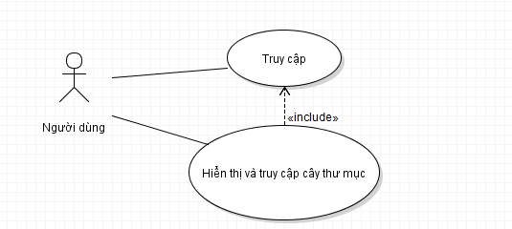

Hình 1.7 Biểu đồ ca sử dụng hiển thị và truy cập cây thư mục

##### Xác định luồng cơ bản

Ca sử dụng được xác định khi người dùng truy cập vào mục quản lý dữ liệu trên thanh điều hướng. Luồng cơ bản của ca sử dụng được mô tả như sau:

* + Người dùng yêu cầu truy cập và yêu cầu được gửi lên máy chủ
  + Máy chủ đọc dữ liệu cây thư mục
  + Hiển thị cho người dùng
  + Người dùng truy cập cây thư mục
  + Máy chủ đọc dữ liệu thư mục con và tập tin theo cây thư mục
  + Hiển thị cho người dùng

##### Xác định luồng rẽ nhánh

* Kết nối máy chủ xử lý bộ công cụ thất bại
  + Người dùng yêu cầu truy cập và yêu cầu được gửi lên máy chủ
  + Yêu cầu được gửi và thời gian chờ phản hồi kết thúc
  + Tập lệnh trạng thái HTTP thông báo cho người dùng kết nối thất bại
* Mất kết nối máy chủ khi tương tác
  + Người dùng yêu cầu truy cập và yêu cầu được gửi lên máy chủ
  + Máy chủ đọc dữ liệu cây thư mục
  + Hiển thị cho người dùng
  + Người dùng truy cập cây thư mục
  + Quá thời gian chờ, máy khách không nhận được thông tin từ máy chủ
  + Hiển thị cho người dùng kết nối thất bại và yêu cầu tải lại

##### Xác định điều kiện

* + Tiền điều kiện:
    - Người sử dụng đã đăng nhập hệ thống
  + Hậu điều kiện
    - (không)
  + Điều kiện đặc biệt
    - (không)

#### Biểu đồ lớp

##### Xây dựng biểu đồ

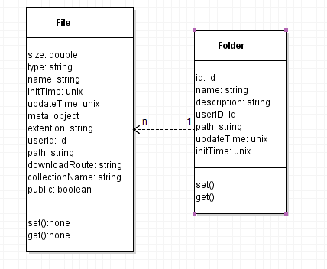

Hình 1.8 Biểu đồ lớp ca sử dụng hiển thị và truy cập cây thư mục

##### Xác định xác lớp

Dựa trên mô tả ca sử dụng, ca sử dụng truy cập bộ công cụ được xác định gồm các lớp:

Bảng 1.4 Các lớp ca sử dụng hiển thị và truy cập cây thư mục

|  |  |  |  |
| --- | --- | --- | --- |
| **STT** | **Lớp** | **Thuộc tính** | **Mô tả** |
| 1 | Folder | * Id: id * Name: string * Description: string * userID: id * path: string * initTime: unix * updateTime: unix | Lưu trữ siêu dữ liệu của thư mục |
| 2 | File | * size: double * type: string * name: string * initTime: unix * updateTime: unix * meta: object * extention: string * userID: ID * path: string * downloadRoute: string * collectionName: string * public: boolean | Lưu trữ siêu dữ liệu của tệp tin |

#### Biểu đồ tuần tự



Hình 1.9 Biểu đồ tuần tự ca sử dụng hiển thị và truy cập cây thư mục

### Mô tả ca sử dụng tạo thư mục/tệp

#### Biểu đồ ca sử dụng

##### Xây dựng biểu đồ

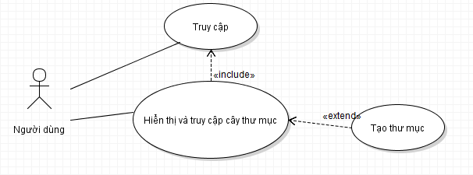

Hình 1.10 Biểu đồ ca sử dụng tạo thư mục/tệp

##### Xác định luồng cơ bản

Ca sử dụng được xác định khi người dùng truy cập vào cây thư mục và mong muốn chỉnh sửa cây thư mục. Luồng cơ bản của ca sử dụng được mô tả như sau:

* + Người dùng yêu cầu truy cập vào địa chỉ mong muốn trên cây thư mục
  + Người dùng gửi yêu cầu tạo thư mục/tệp
  + Máy chủ nhận yêu cầu
  + Hiển thị giao diện tạo thư mục/tệp
  + Người dùng điền thông tin và gửi lên máy chủ
  + Máy chủ kiểm tra thông tin thư mục
  + Máy chủ thông báo thông tin hợp lệ
  + Máy chủ thay đổi cây thư mục
  + Hiển thị thay đổi cho người dùng

##### Xác định luồng rẽ nhánh

* Kết nối máy chủ xử lý bộ công cụ thất bại
  + Người dùng yêu cầu truy cập và yêu cầu được gửi lên máy chủ
  + Yêu cầu được gửi và thời gian chờ phản hồi kết thúc
  + Tập lệnh trạng thái HTTP thông báo cho người dùng kết nối thất bại
* Thông tin tạo thư mục/tệp không hợp lệ
  + Người dùng yêu cầu truy cập vào địa chỉ mong muốn trên cây thư mục
  + Người dùng gửi yêu cầu tạo thư mục/tệp
  + Máy chủ nhận yêu cầu
  + Hiển thị giao diện tạo thư mục/tệp
  + Người dùng điền thông tin và gửi lên máy chủ
  + Máy chủ kiểm tra thông tin thư mục
  + Máy chủ thông báo thông tin không hợp lệ
  + Hiển thị thông báo thất bại

##### Xác định điều kiện

* + Tiền điều kiện:
    - Người sử dụng đã đăng nhập hệ thống
    - Người dùng truy cập và hiển thị cây dữ liệu
  + Hậu điều kiện
    - (không)
  + Điều kiện đặc biệt
    - (không)

#### Biểu đồ lớp

##### Xây dựng biểu đồ

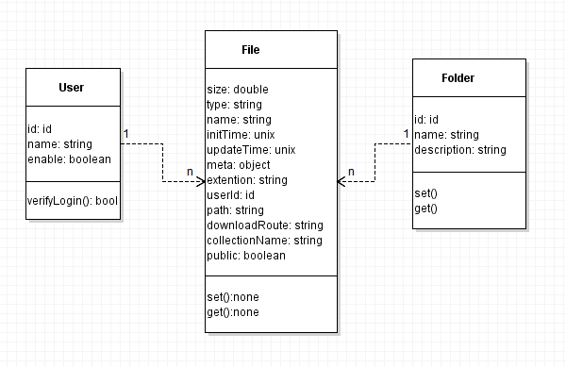

Hình 1.11 Biểu đồ lớp ca sử dụng tạo thư mục/tệp

##### Xác định xác lớp

Dựa trên mô tả ca sử dụng, ca sử dụng truy cập bộ công cụ được xác định gồm các lớp:

Bảng 1.5 Các lớp trong ca sử dụng tạo thư mục/tệp

|  |  |  |  |
| --- | --- | --- | --- |
| **STT** | **Lớp** | **Thuộc tính** | **Mô tả** |
| 1 | User | * Id: id * Name: string * Enable: Boolean | Lưu trữ thông tin tài khoản |
| 2 | Folder | * Id: id * Name: string * Description: string | Lưu trữ siêu dữ liệu của thư mục |
| 3 | File | * size: double * type: string * name: string * initTime: unix * updateTime: unix * meta: object * extention: string * userID: ID * path: string * downloadRoute: string * collectionName: string * public: boolean | Lưu trữ siêu dữ liệu của tệp tin |

#### Biểu đồ tuần tự

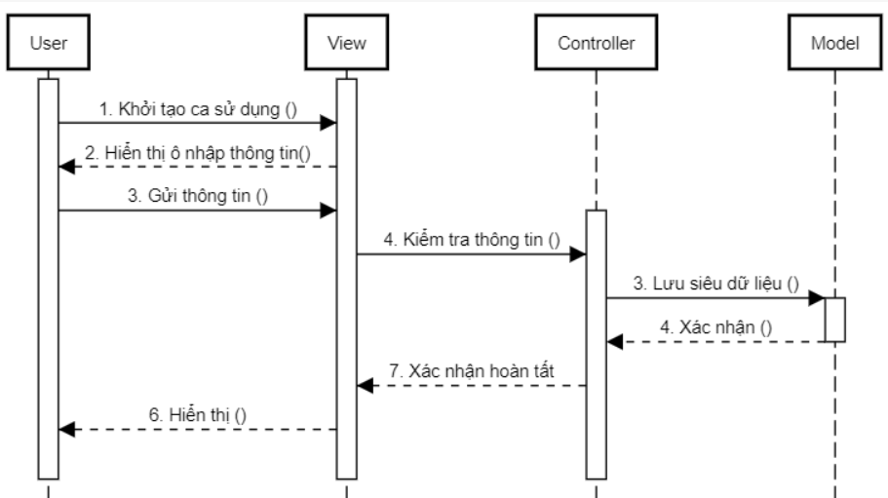

Hình 1.12 Biểu đồ tuần tự ca sử dụng tạo thư mục/tệp

### Mô tả ca sử dụng xóa thư mục/tệp

#### Biểu đồ ca sử dụng

##### Xây dựng biểu đồ

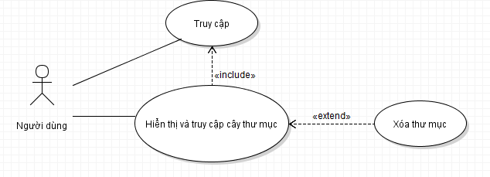

Hình 1.13 Biểu đồ ca sử dụng xóa thư mục/tệp

##### Xác định luồng cơ bản

Ca sử dụng được xác định khi người dùng truy cập vào cây thư mục và mong muốn chỉnh sửa cây thư mục. Luồng cơ bản của ca sử dụng được mô tả như sau:

* + Người dùng yêu cầu truy cập vào địa chỉ mong muốn trên cây thư mục
  + Người dùng gửi yêu cầu xóa thư mục/tệp
  + Máy chủ nhận yêu cầu
  + Hiển thị thông báo xác nhận cho người dùng
  + Người dùng xác nhận xóa
  + Xóa thư mục/tệp
  + Hiển thị cây thư mục đã cập nhật

##### Xác định luồng rẽ nhánh

* Kết nối máy chủ xử lý bộ công cụ thất bại
  + Người dùng yêu cầu truy cập và yêu cầu được gửi lên máy chủ
  + Yêu cầu được gửi và thời gian chờ phản hồi kết thúc
  + Tập lệnh trạng thái HTTP thông báo cho người dùng kết nối thất bại
* Thông tin tạo thư mục/tệp không hợp lệ
  + Người dùng yêu cầu truy cập vào địa chỉ mong muốn trên cây thư mục
  + Người dùng gửi yêu cầu tạo thư mục/tệp
  + Máy chủ nhận yêu cầu
  + Hiển thị giao diện tạo thư mục/tệp
  + Người dùng điền thông tin và gửi lên máy chủ
  + Máy chủ kiểm tra thông tin thư mục
  + Máy chủ thông báo thông tin không hợp lệ
  + Hiển thị thông báo thất bại

##### Xác định điều kiện

* + Tiền điều kiện:
    - Người sử dụng đã đăng nhập hệ thống
    - Người dùng truy cập và hiển thị cây dữ liệu
  + Hậu điều kiện
    - (không)
  + Điều kiện đặc biệt
    - (không)

#### Biểu đồ lớp

##### Xây dựng biểu đồ



Hình 1.14 Bieru đồ lớp ca sử dụng xóa thư mục/tệp

##### Xác định xác lớp

Dựa trên mô tả ca sử dụng, ca sử dụng truy cập bộ công cụ được xác định gồm các lớp:

Bảng 1.6 Các lớp trong ca sử dụng xóa thư mục/tệp

|  |  |  |  |
| --- | --- | --- | --- |
| **STT** | **Lớp** | **Thuộc tính** | **Mô tả** |
| 1 | Folder | * Id: id * Name: string * Description: string | Lưu trữ siêu dữ liệu của thư mục |
| 2 | File | * size: double * type: string * name: string * initTime: unix * updateTime: unix * meta: object * extention: string * userID: ID * path: string * downloadRoute: string * collectionName: string * public: boolean | Lưu trữ siêu dữ liệu của tệp tin |

#### Biểu đồ tuần tự

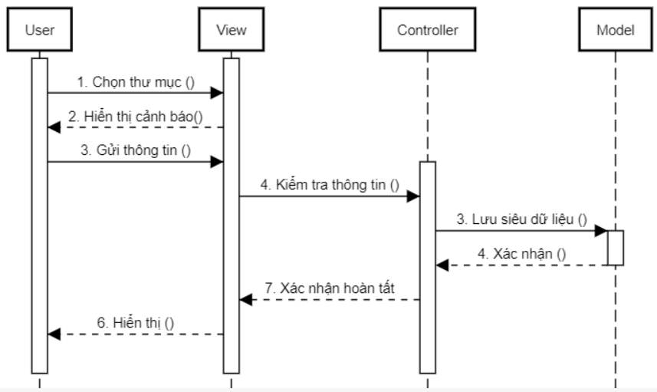

Hình 1.15 Biểu đồ tuần tự ca sử dụng xóa thư mục/tệp

### Mô tả ca sử dụng hiển thị danh sách mô đun

#### Biểu đồ ca sử dụng

##### Xây dựng biểu đồ

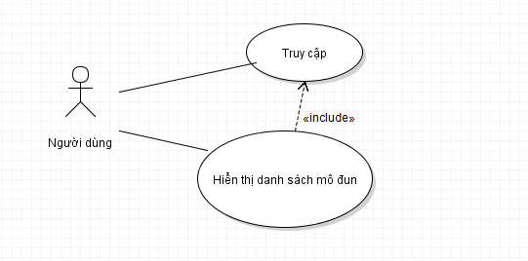

Hình 1.16 Biểu đồ ca sử dụng hiển thị danh sách mô đun

##### Xác định luồng cơ bản

Ca sử dụng được xác định khi người dùng truy cập vào bộ công cụ và muốn sử dụng các mô đun. Luồng cơ bản của ca sử dụng được mô tả như sau:

* + Người sử dụng truy cập bộ công cụ
  + Máy chủ trả về danh sách mô đun và cơ chế hiển thị
  + Hiển thị danh sách mô đun trên thanh điều hướng

##### Xác định luồng rẽ nhánh

* Kết nối máy chủ xử lý bộ công cụ thất bại
  + Người dùng yêu cầu truy cập và yêu cầu được gửi lên máy chủ
  + Yêu cầu được gửi và thời gian chờ phản hồi kết thúc
  + Tập lệnh trạng thái HTTP thông báo cho người dùng kết nối thất bại

##### Xác định điều kiện

* + Tiền điều kiện:
    - Người sử dụng đã đăng nhập hệ thống
    - Người dùng truy cập và hiển thị cây dữ liệu
  + Hậu điều kiện
    - (không)
  + Điều kiện đặc biệt
    - (không)

#### Biểu đồ lớp

(không)

#### Biểu đồ tuần tự

(không)

### Mô tả ca sử dụng xử lý dữ liệu

#### Biểu đồ ca sử dụng

##### Xây dựng biểu đồ

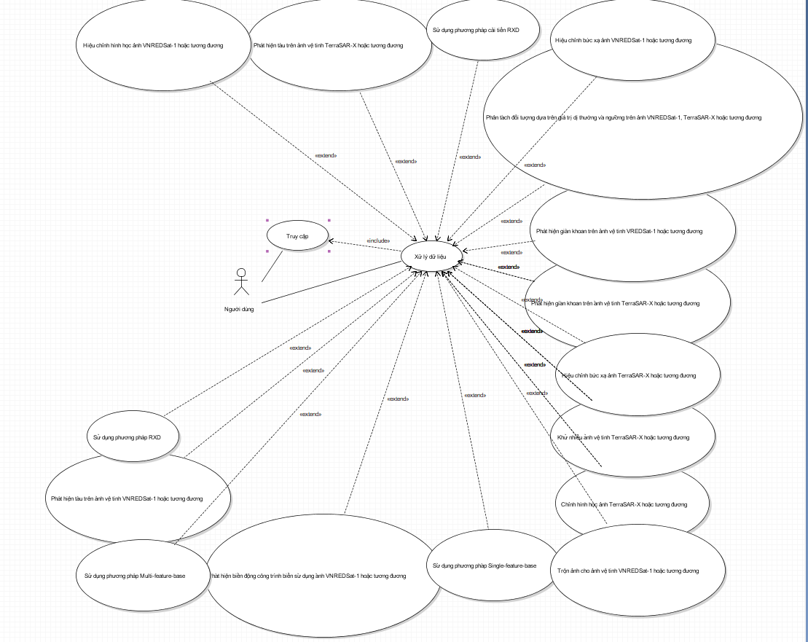

Hình 1.17 Biểu đồ ca sử dụng xử lý dữ liệu

##### Xác định luồng cơ bản

Ca sử dụng được xác định người dùng khi sử dụng một trong các mô đun xử lý dữ liệu. Đây là một mô tả chung cho nhóm các ca sử dụng tương tác với người dùng và các mô đun xử lý. Luồng cơ bản của ca sử dụng được mô tả như sau:

* + Người dùng truy cập mô đun xử lý dữ liệu từ thanh điều hướng
  + Máy chủ xác nhận quyền xử dụng mô đun
  + Xác nhận quyền thành công
  + Hiển thị giao diện mô đun
  + Chọn dữ liệu đầu vào từ bộ lưu trữ
  + Máy chủ gọi chức năng hiển thị và truy nhập cây thư mục
  + Người dùng tìm và chọn tệp tin dữ liệu đầu vào
  + Máy chủ nhận thông tin tệp dữ liệu
  + Kiểm tra tệp dữ liệu và yêu cầu đầu vào của thuật toán
  + Xác nhận đầu vào hợp lệ
  + Người dùng chọn thuật toán được cài đặt trong module
  + Máy chủ kiểm tra các tham số của thuật toán
  + Hiển thị giao diện nhập tham số
  + Người dùng tùy chỉnh tham số của hệ thống
  + Máy chủ kiểm tra sự phù hợp của tham số
  + Tham số được chấp nhận
  + Người dùng bắt đầu chạy xử lý
  + Máy chủ kiểm tra tài nguyên
  + Thông báo tài nguyên sẵn sang
  + Máy chủ khởi tạo tiến trình xử lý trên máy chủ
  + Máy chủ cập nhật tiến độ xử lý và cập nhật nhật ký xử lý
  + Hiển thị tiến độ xử lý cho người dùng
  + Tiến trình xử lý hoàn tất
  + Máy chủ kiểm tra kết quả xử lý
  + Xử lý thành công
  + Lưu trữ thông tin kết quả
  + Thông báo cho người dùng và hiển thị điều hướng đến trình quản lý dữ liệu

##### Xác định luồng rẽ nhánh

* Kết nối máy chủ xử lý bộ công cụ thất bại
  + Người dùng yêu cầu truy cập và yêu cầu được gửi lên máy chủ
  + Yêu cầu được gửi và thời gian chờ phản hồi kết thúc
  + Tập lệnh trạng thái HTTP thông báo cho người dùng kết nối thất bại
* Không tìm thấy dữ liệu đầu vào
  + Người dùng truy cập mô đun xử lý dữ liệu từ thanh điều hướng
  + Máy chủ xác nhận quyền xử dụng mô đun
  + Xác nhận quyền thành công
  + Hiển thị giao diện mô đun
  + Chọn dữ liệu đầu vào từ bộ lưu trữ
  + Máy chủ gọi chức năng hiển thị và truy nhập cây thư mục
  + Người dùng tìm và chọn tệp tin dữ liệu đầu vào
  + Máy chủ nhận thông tin tệp dữ liệu
  + Không tìm thấy dữ liệu được lưu trữ
  + Thông báo lỗi và điều hướng tới chức năng đăng dữ liệu
* Xác nhận dữ liệu đầu vào thất bại
  + Người dùng truy cập mô đun xử lý dữ liệu từ thanh điều hướng
  + Máy chủ xác nhận quyền xử dụng mô đun
  + Xác nhận quyền thành công
  + Hiển thị giao diện mô đun
  + Chọn dữ liệu đầu vào từ bộ lưu trữ
  + Máy chủ gọi chức năng hiển thị và truy nhập cây thư mục
  + Người dùng tìm và chọn tệp tin dữ liệu đầu vào
  + Máy chủ nhận thông tin tệp dữ liệu
  + Kiểm tra tệp dữ liệu và yêu cầu đầu vào của thuật toán
  + Xác nhận đầu vào thất bại
  + Yêu cầu chọn lại dữ liệu đầu vào
* Xác nhận quyền thất bại
  + Người dùng truy cập mô đun xử lý dữ liệu từ thanh điều hướng
  + Máy chủ xác nhận quyền xử dụng mô đun
  + Thông báo không thể truy cập

##### Xác định điều kiện

* + Tiền điều kiện:
    - Người sử dụng đã đăng nhập hệ thống
  + Hậu điều kiện
    - (không)
  + Điều kiện đặc biệt
    - (không)

#### Biểu đồ lớp

##### Xây dựng biểu đồ

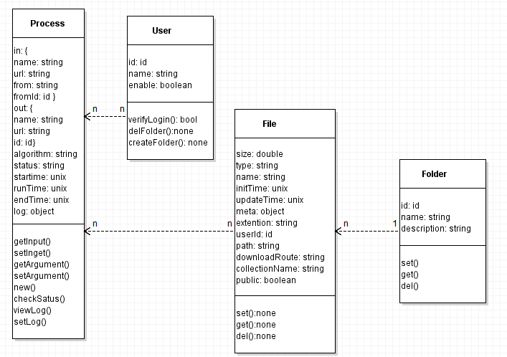

Hình 1.18 Biểu đồ lớp ca sử dụng xử lý dữ liệu

##### Xác định xác lớp

Dựa trên mô tả ca sử dụng, ca sử dụng truy cập bộ công cụ được xác định gồm các lớp:

Bảng 1.7 Các lớp trong ca sử dụng xử lý dữ liệu

|  |  |  |  |
| --- | --- | --- | --- |
| **STT** | **Lớp** | **Thuộc tính** | **Mô tả** |
| 1 | User | * Id: id * Name: string * Enable: Boolean | Lưu trữ thông tin tài khoản |
| 2 | Folder | * Id: id * Name: string * Description: string * userID: id * path: string * initTime: unix * updateTime: unix | Lưu trữ siêu dữ liệu của thư mục |
| 3 | File | * size: double * type: string * name: string * initTime: unix * updateTime: unix * meta: object * extention: string * userID: ID * path: string * downloadRoute: string * collectionName: string * public: boolean | Lưu trữ siêu dữ liệu của tệp tin |
| 4 | Process | * in: { * name: string * url: string * from: string * fromId: id } * out: { * name: string * url: string * id: id} * algorithm: string * status: string * startime: unix * runTime: unix * endTime: unix * log: object | Lưu trữ thông tin tiến trình xử lý |

#### Biểu đồ tuần tự

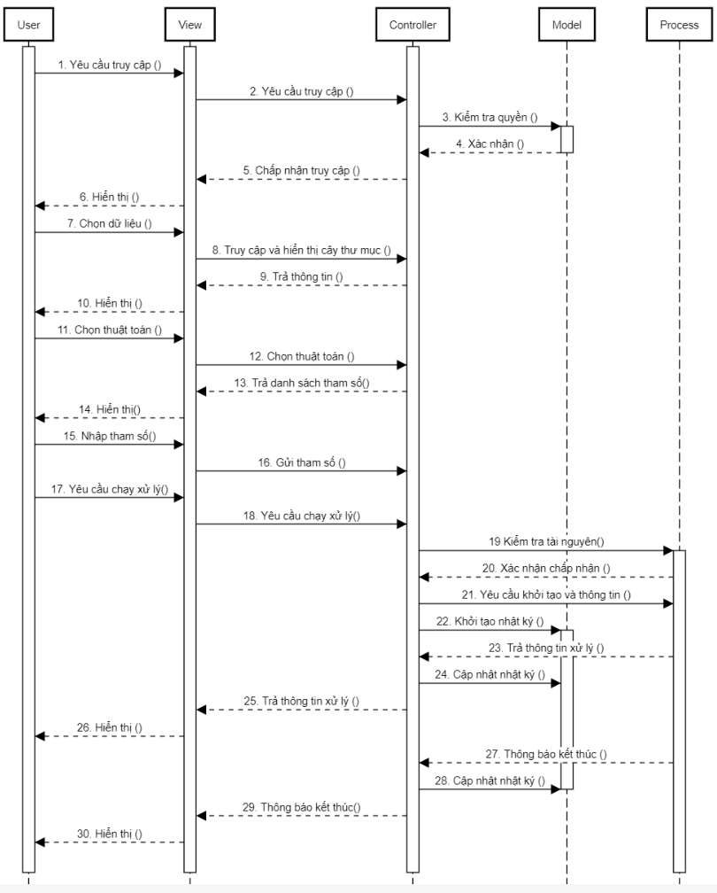

Hình 1.19 Biểu đồ tuần tự ca sử dụng xử lý dữ liệu

### Mô tả ca sử dụng xem thông tin xử lý

#### Biểu đồ ca sử dụng

##### Xây dựng biểu đồ

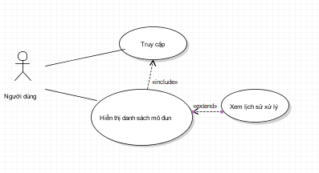

Hình 1.20 Biểu đồ ca sử dụng xem thông tin xử lý

##### Xác định luồng cơ bản

Ca sử dụng được xác định khi người dùng truy cập vào danh sách cá tiến trình xử lý hoặc xem thông tin xử lý của 1 tệp tin kết quả. Luồng cơ bản của ca sử dụng được mô tả như sau:

* + Người dùng chọn tệp tin kết quả
  + Người dùng yêu cầu xem thông tin xử lý
  + Máy chủ xác định tiến trình
  + Máy chủ trả về thông tin xử lý của tiến trình
  + Hiển thị cho người dùng

##### Xác định luồng rẽ nhánh

* Kết nối máy chủ xử lý bộ công cụ thất bại
  + Người dùng yêu cầu truy cập và yêu cầu được gửi lên máy chủ
  + Yêu cầu được gửi và thời gian chờ phản hồi kết thúc
  + Tập lệnh trạng thái HTTP thông báo cho người dùng kết nối thất bại

##### Xác định điều kiện

* + Tiền điều kiện:
    - Người sử dụng đã đăng nhập hệ thống
    - Hệ thống đã chạy thuật toán xử lý thành công
    - Sản phẩm xử lý của thuật toán được lưu trữ
  + Hậu điều kiện
    - (không)
  + Điều kiện đặc biệt
    - (không)

#### Biểu đồ lớp

##### Xây dựng biểu đồ



Hình 1.21 Biểu đồ lớp đồ ca sử dụng xem thông tin xử lý

##### Xác định xác lớp

Dựa trên mô tả ca sử dụng, ca sử dụng truy cập bộ công cụ được xác định gồm các lớp:

Bảng 1.8 Các lớp trong ca sử dụng xem thông tin xử lý

|  |  |  |  |
| --- | --- | --- | --- |
| **STT** | **Lớp** | **Thuộc tính** | **Mô tả** |
| 1 | User | * Id: id * Name: string * Enable: Boolean | Lưu trữ thông tin tài khoản |
| 2 | Folder | * Id: id * Name: string * Description: string * userID: id * path: string * initTime: unix * updateTime: unix | Lưu trữ siêu dữ liệu của thư mục |
| 3 | File | * size: double * type: string * name: string * initTime: unix * updateTime: unix * meta: object * extention: string * userID: ID * path: string * downloadRoute: string * collectionName: string * public: boolean | Lưu trữ siêu dữ liệu của tệp tin |
| 4 | Process | * in: { * name: string * url: string * from: string * fromId: id } * out: { * name: string * url: string * id: id} * algorithm: string * status: string * startime: unix * runTime: unix * endTime: unix * log: object | Lưu trữ thông tin tiến trình xử lý |

#### Biểu đồ tuần tự

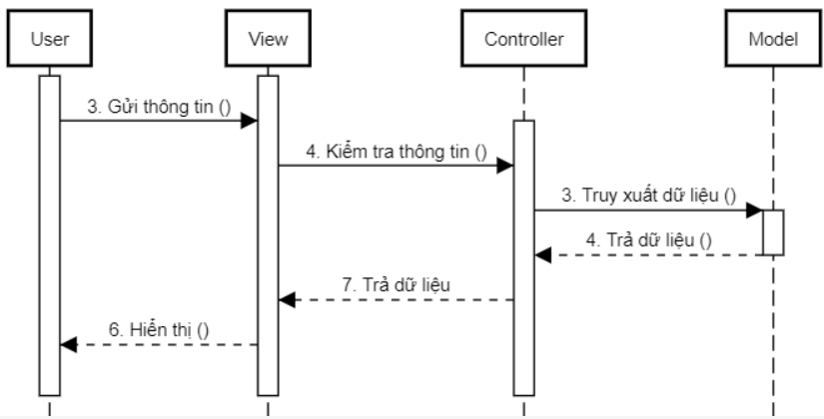

Hình 1.22 Biểu đồ tuần tự ca sử dụng xem thông tin xử lý

# THIẾT KẾ BỘ CÔNG CỤ CÔNG CỤ PHÂN TÍCH VÀ XỬ LÝ DỮ LIỆU ẢNH VÀ RADA

## Thiết kế kiến trúc

Dựa trên các phân tích trên, nhóm phát triển xác định Bộ công cụ phân tích và xử lý dữ liệu ảnh và rada yêu cầu:

* + Khả năng tính toán lớn: xử lý được các ảnh vệ tin độ phân giải với các thuật toán phức tạp
  + Thông lượng truy xuất dữ liệu cao: tránh hiện tượng nút cổ chai trong quá trình xử lý
  + Có thể sử dụng nhiều công nghệ lập trình: phù hợp với nhiều thuật toán khác nhau
  + Khả năng đa nhiệm: cho phép nhiều thuật toán hoặc nhiều tiến trình của một thuật toán cùng xử lý
  + Độc lập: các công việc xử lý cần cần được thiết kế như các tiến trình độc lập, tránh hiện tượng hệ thống bị treo và đợi các tiến trình hoàn tất để tiếp tục hoạt động

Để đáp ứng tối đa các yêu cầu này, kiến trúc của Bộ công cụ được thiết kế với các mục tiêu tối ưu hóa sau:

* + Chia sẻ tài nguyên: với các yêu cầu lưu trữ và tính toán cực lớn, việc sử dụng một phần cứng duy nhất là không khả thi, hiệu năng giảm khi yêu cầu tăng cao và không tối ưu chi phí
  + Khả năng mở rộng: khả năng mở rộng cao hơn nhiều lần so với sự hữu hạn của hệ thống tập trung
  + Tính thành phần: hệ thống phân tán có thể sr dụng các thành phần không đồng nhất và dễ dàng thay thế
  + Độ tin cậy: hệ thống phân tán cung cấp khả năng chịu lỗi, thậm chí là khả năng tự phục hồi

Trong nghiên cứu và triển khai hệ thống quản lý tệp tin (File System) [7] sử dụng Hadoop đã nêu bật lên HDFS [8] là một hệ thống quản lý tập tin phân tán có khả năng chịu lỗi cao và cung cấp khả năng truy cập thông lượng cao cho các ứng dụng và thích hợp với các ứng dụng có sử dụng tập dữ liệu lớn. Thiết kế kiến trúc của Bộ công cụ được xây dựng dựa trên công nghệ lưu trữ cốt lõi là HDFS. Từ đó, các thành phần hỗ trợ tương tác dữ liệu và các chiến thuật xử lý khác nhau được phát triển. Kiến trúc tổng quát cuối cùng gồm 6 thành phần được mô tả trong hình sau:

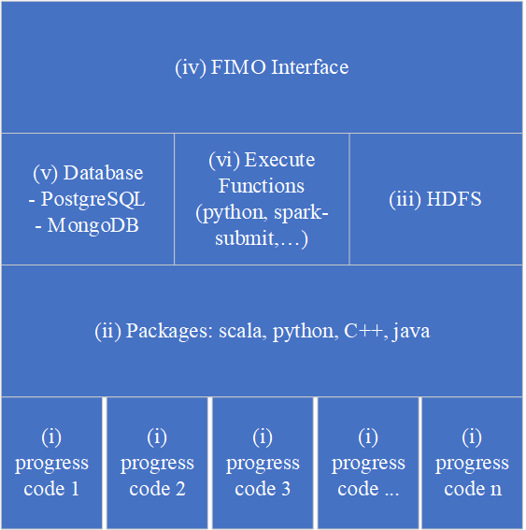

Hình 2.1: Kiến trúc hệ thống của bộ công cụ

1. Thành phần mã nguồn của các thuật toán xử lý: với mỗi mô-đun xử lý sẽ sử dụng một hoặc một số thuật toán và công nghệ phát triển khác nhau. Do đó để đảm bảo tính thành phần và khả năng mở rộng, các mô-đun được phát triển độc lập sao và cung cấp khả năng tương tác với theo qua dòng lệnh hoặc lời gọi hàm. Dựa trên kết quả tìm hiểu cách thức xây dựng từng mô-đun, mã nguồn thuật toán xử lý được chia thành 4 nhóm:
   1. Các mô-đun xử lý có mã nguồn thuật toán yêu cầu môi trường phát triển Java: ví dụ mô-đun hiệu chỉnh hình học dữ liệu ảnh rada.
   2. Các mô-đun xử lý có mã nguồn thuật toán yêu cầu môi trường phát triển Python: ví dụ mô-đun phát hiện tàu sử dụng ảnh VNREDSat-1
   3. Các mô-đun xử lý có mã nguồn thuật toán yêu cầu môi trường phát triển Python và C++: ví dụ mô-đun hiệu chỉnh bức xạ ảnh VNREDSat-1
   4. Các mô-đun xử lý phân tán có mã nguồn yêu cầu môi trường phát triển Scala: ví dụ mô-đun xử dụng phương pháp RXD
2. Thành phần đóng gói của các thuật toán xử lý: để cung cấp một công cụ đơn giản, hiệu quả cho người sử dụng, toàn bộ mã nguồn xử lý sau khi phát triển hoàn tất được biên dịch và đóng gói thành các thành phần xử lý của công cụ. Các thành phần này được lưu trữ và quản lý trên máy chủ của Bộ công cụ và sẵn sàng cho quá trình gọi và thực thi.
3. Thành phần lưu trữ dữ liệu phân tán HDFS: toàn bộ dữ liệu ảnh sẽ được lưu trữ trên hệ thống quản lý tập tin phân tán để tối ưu tóc độ truy xuất dữ liệu và đảm bảo khả năng chịu lỗi, an toàn dữ liệu.
4. Giao diện tương tác người dùng: một máy chủ cung cấp dịch vụ web được xây dựng với chức năng tương tác giữa người dùng, hệ thống lưu trữ phân tán và các thuật toán xử lý.
5. Cơ sở dữ liệu: 2 loại cơ sở dữ liệu được sử dụng kết hợp:
   1. Cơ sở dữ liệu quan hệ: với các dữ liệu có cấu trúc như cây thư mục, các thông tin hỗ trợ quản lý thư mục và tệp được lưu trữ trong PostgreSQL
   2. Cơ sở dữ liệu NoSQL [9]: hệ thống máy chủ dịch vụ cung cấp giao diện của bộ công cụ được liên kết với một hệ quản trị cơ sở dữ liệu không quan hệ MongoDB để tăng hiệu năng của hệ thống và tương thích với công nghệ sử dụng trên máy chủ dịch vụ
6. Các hàm thực thi: các hàm thực thi này được cài đặt trên máy chủ web giúp khởi chạy thuật toán khi có yêu cầu và đầu vào từ phía người dùng. Thành phần bao gồm các chức năng chuyển nhận trạng thái và thông báo giữa thuật toán xử lý trên máy chủ và giao diện để cung cấp thông tin cho người dùng.

## Thiết kế cơ sở dữ liệu

Cơ sở dữ liệu quan hệ được thiết kế phù hợp quản lý các đối tượng dữ liệu tĩnh và các dữ liệu các cấu trúc bảng định trước. Một cơ sở dữ liệu NoSQL có thể được xem như một lựa chọn để giải quyết các hạn chế của CSDL quan hệ truyền thống. NoSQL được thiết kế. Quản lý dữ liệu trong thời gian dài yêu cầu một CSDL giới hạn lớn, cố gắng đạt tới vô hạn về lưu trữ nhưng vẫn đảm bảo tốc độ cập nhật. Cơ sở dữ liệu quan hệ có thể được mở rộng bằng cách nâng cấp phần cứng máy hoặc chạy trên nhiều máy tính. Tuy vậy do sự phức tạp và các quan hệ tồn tại trong CSDL, việc phân mảnh là rất khó khăn và hiệu quả không cao. NoSQL không sử dụng mô hình quan hệ nên có thể dễ dàng triển khai trên nhiều máy hay khả nay mở rộng theo chiều ngang hiệu quả.

Dựa trên sơ đồ lớp của các ca sử dụng/nhóm ca sử dụng được mô tả, bộ công cụ được thiết kế và xây dựng sử dụng NoSQL kết hợp hai dạng Document store và Key-Value [10] đã được nghiên cứu trong chuyên đề Nghiên cứu tổng quan phân tích thiết kế xây dựng hệ thống cơ sở dữ liệu và quản lý dữ liệu vệ tinh [11]. Do vậy, hệ thống không có một cấu trúc bắt buộc cho việc lưu trữ dữ liệu nhưng cần đảm bảo tình đầy đủ và toàn vẹn dữ liệu. Dựa trên các biểu đồ lớp được phân tích ở Phần 1.2, nhóm nghiên cứu đã xây dựng cấu trúc cơ sở dữ liệu theo mô hình Document store. Với cơ sở dữ liệu không quan hệ này, bộ công cụ đã xác định dầy đủ các đối tượng cần được lưu trữ dữ liệu. Các thông tin về số lượng trường, thuộc tính, kiểu dữ liệu hoàn toàn linh hoạt và có được mô tả bổ sung trong các chuyên đề phát triển mô-đun. Hình 2‑24 miêu tả cấu trúc của các collection và dữ liệu được lưu trữ theo định nghĩa của các biểu đồ lớp.

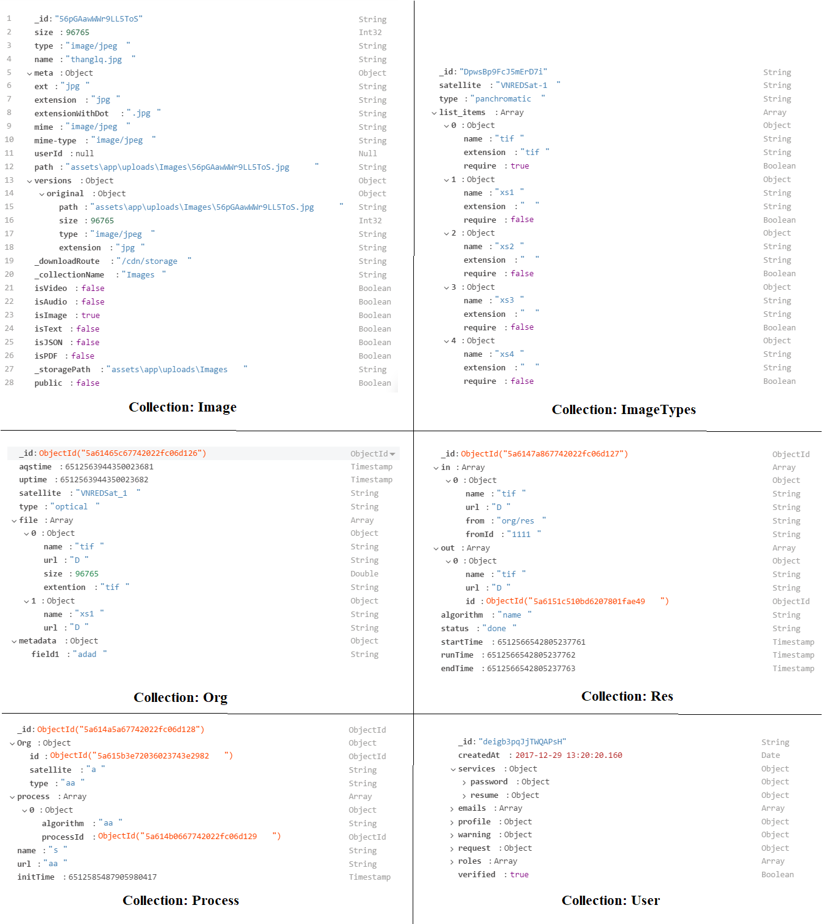

Hình 2.2 Dữ liệu được lưu trữ trong CSDL

## Thiết kế giao diện

Dựa trên các yêu cầu chức năng, yêu cầu phi chức năng của hệ và mô tả ca sử dụng của bộ công cụ, giao hiện hiển thị được thiết kế với khối chính:

* + Thành phần quản lý dữ liệu bao gồm các chức năng:
    - Quản lý và thao tác với tập/thư mục dữ liệu
      * Chỉnh sửa tên
      * Chỉnh sửa quyền
      * Di chuyển
      * Xem thông tin chi tiết

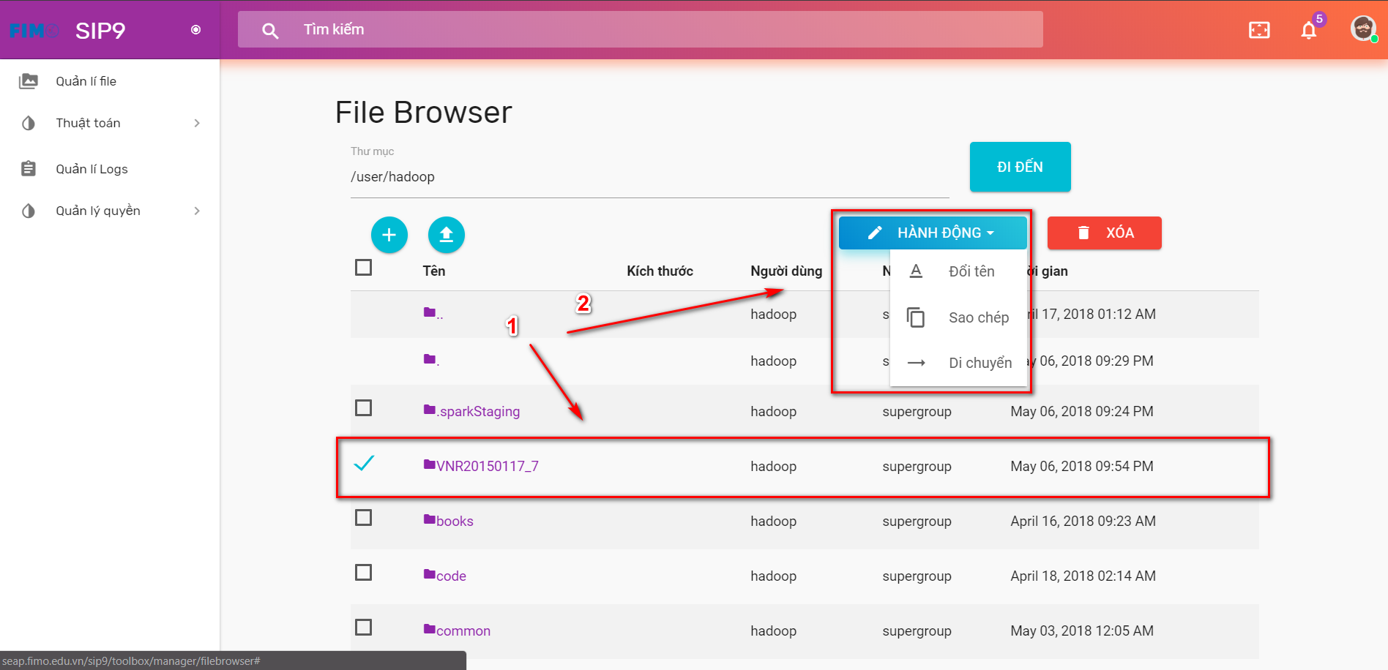

Hình 2.3: Quản lý dữ liệu

* + - Xem thông tin chi tiết về quản lý dữ liệu
    - Tìm kiếm
    - Xác định đường dẫn chỉ mục
    - Phân trang
      * Tính toán số lượng và phân trang tự động
      * Tiến và lùi trang
      * Hiển thị trang đầu tiên hoặc cuối cùng

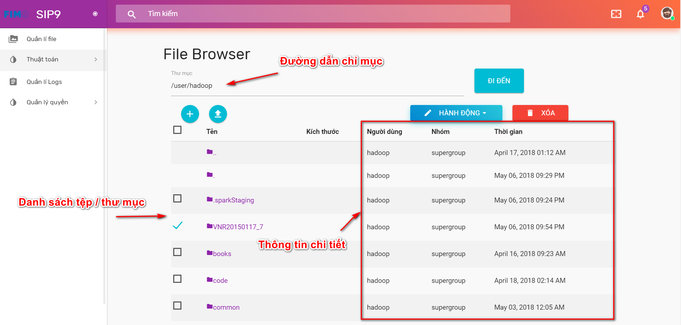

Hình 2.4 Giao diện thao tác với các mô đun quản lý dữ liệu

* + - Đăng dữ liệu lên hệ thống

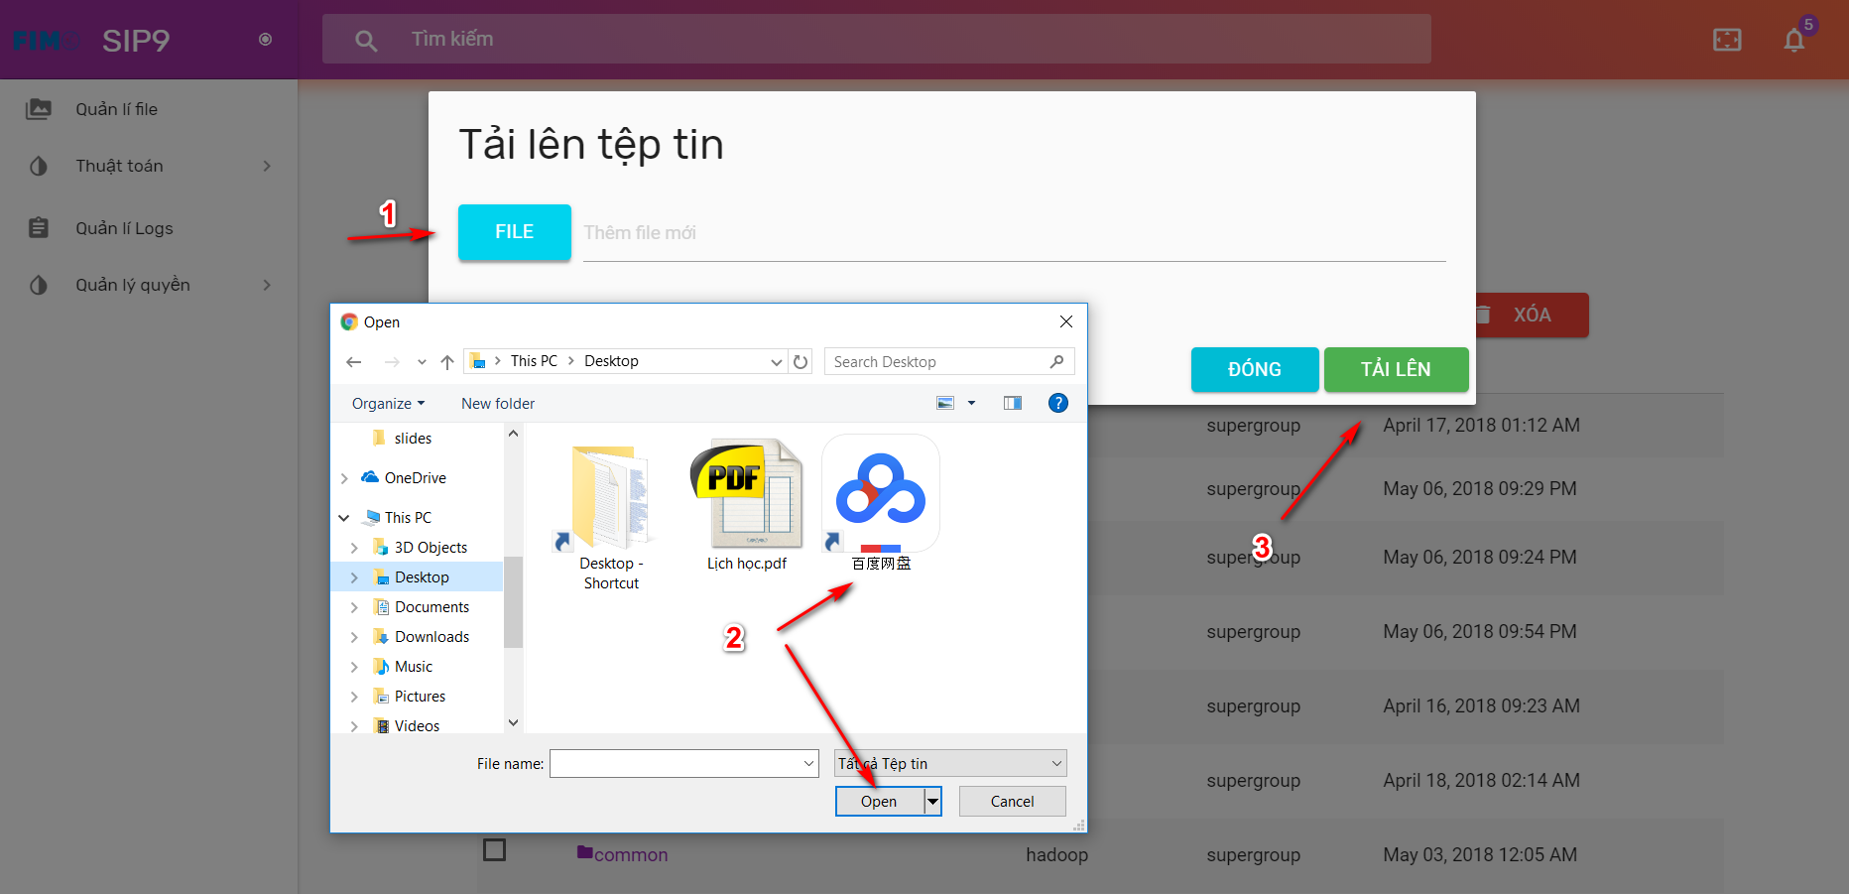

Hình 2.5: Đăng dữ liệu lên hệ thống

* + Thành phần quản lý thuật toán
    - Hiển thị danh sách cấu trúc chạy thuật toán

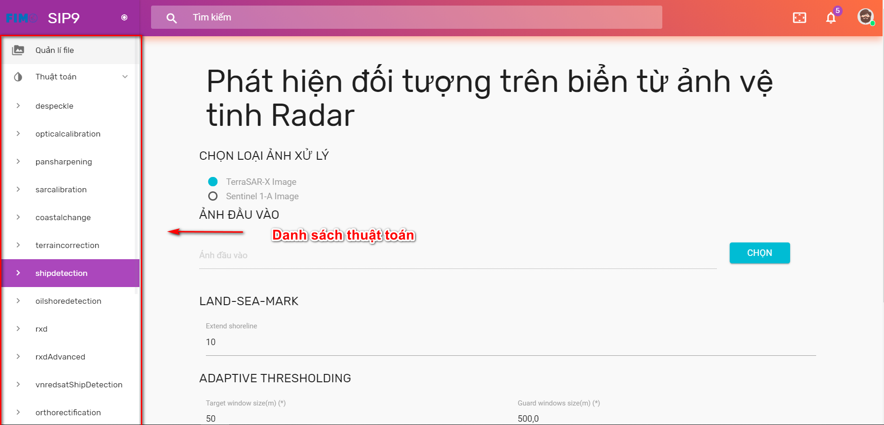

Hình 2.6: Danh sách cấu trúc chạy thuật toán

* + - Chạy thuật toán
    - Chia sẻ thuật toán cho tài khoản khác
    - Sao chép
    - Xóa
    - Tải xuống cấu trúc

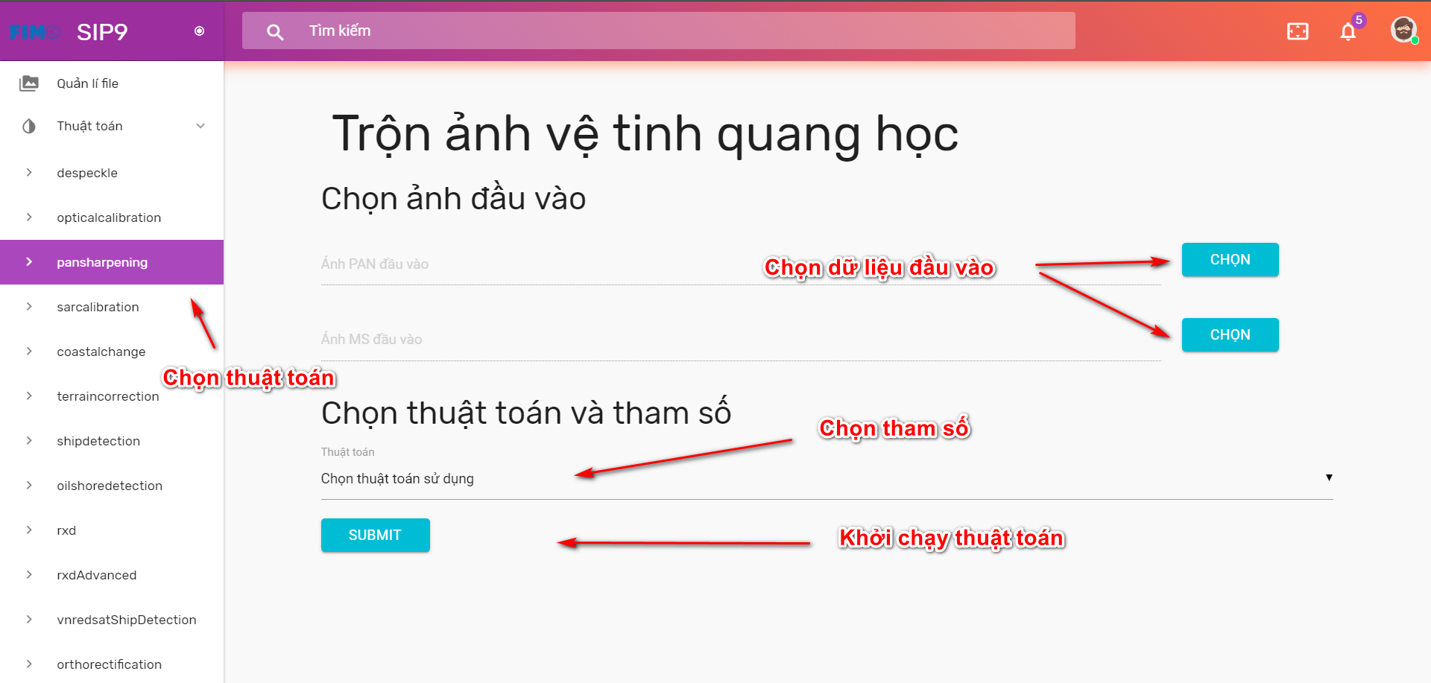

Hình 2.7 Giao diện quản lý và thao tác với thuật toán

* + - Chỉnh sửa cấu trúc xử lý
      * Lựa chọn loại mã nguồn được xử lý
      * Lựa chọn tệp mã nguồn
      * Chỉnh sửa các tham số theo thuật toán
      * Lựa chọn dữ liệu đầu vào
      * Chỉnh sửa các tham số môi trường

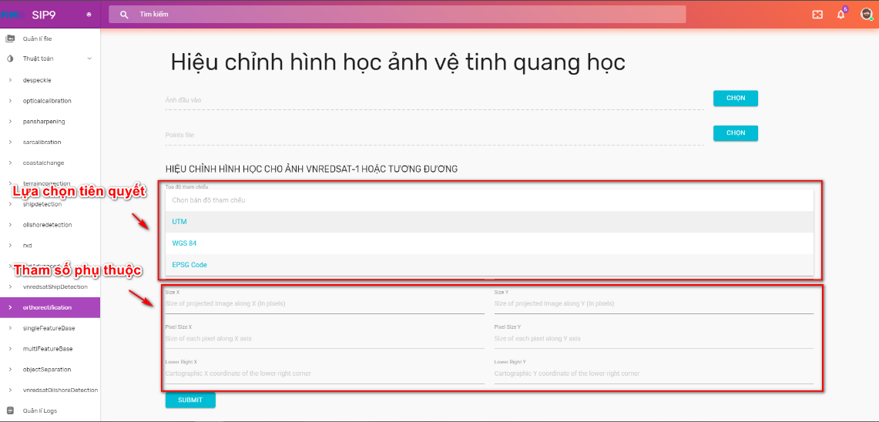

Hình 2.8: Chỉnh sửa cấu trúc chạy thuật toán

* + - Quản lý tiến trình
      * Xem lịch sử
      * Xem tình trạng xử lý

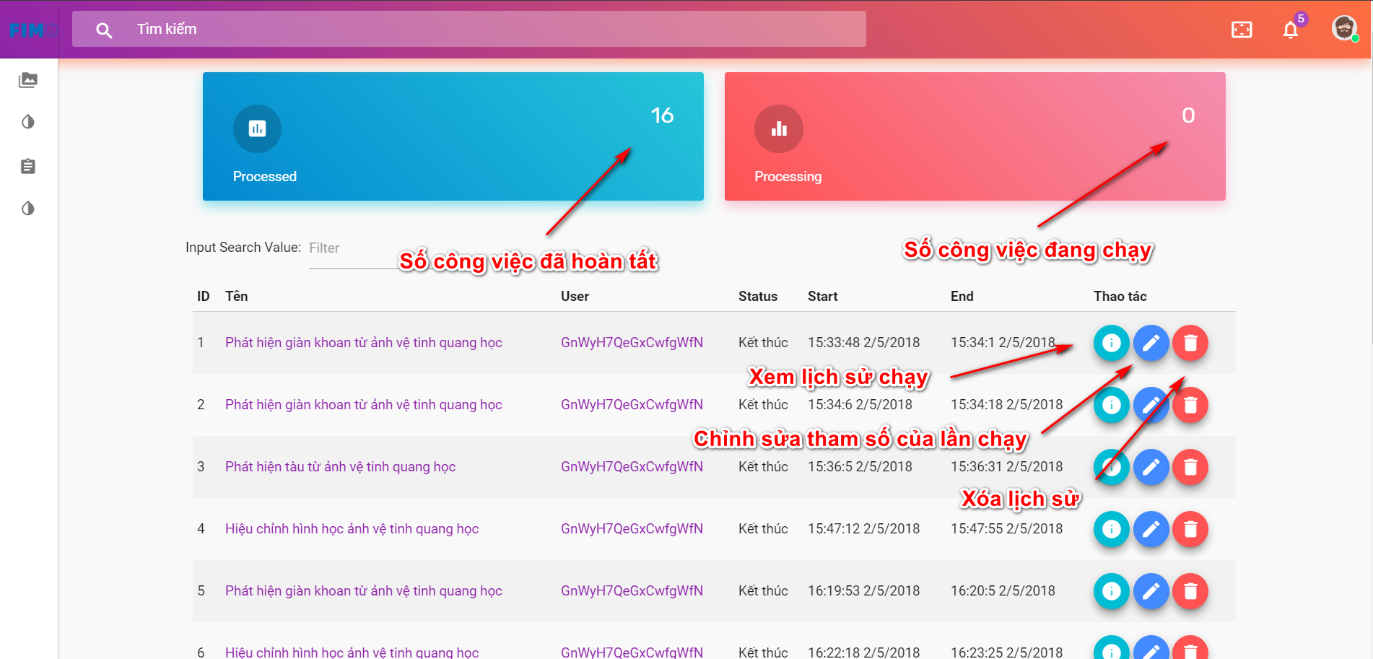

Hình 2.9: Quản lý tiến trình

* + - * Xem thông tin trong quá trình xử lý

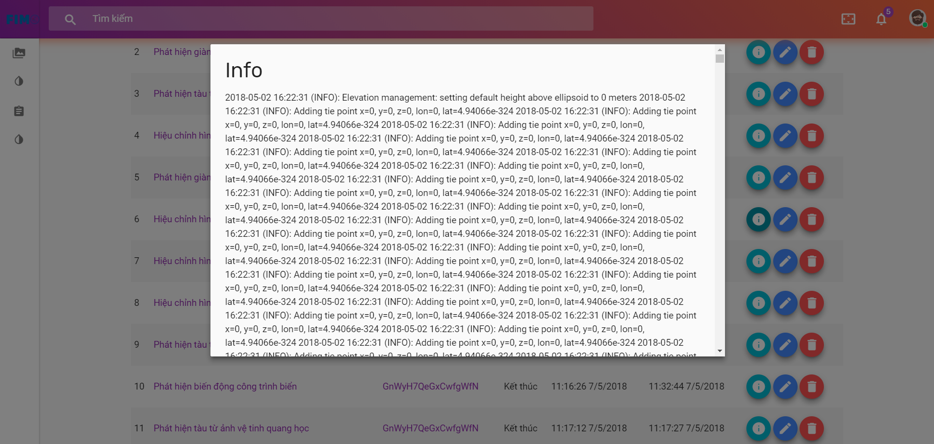

Hình 2.10: Xem thông tin xử lý

# KẾT LUẬN

Trong chuyên đề này, chúng tôi đưa ra phân tích và thiết kế xây dựng bộ công cụ phân tích và xử lý dữ liệu ảnh quang học và radar. Bộ công cụ này cung cấp khả năng phân tích và xử lý dữ liệu ảnh quang học và radar hỗ trợ các chuyên gia trong việc xử lý dữ liệu viễn thám, phục vụ công tác bảo đảm an ninh quốc gia.

Nhóm nghiên cứu đã đặc tả yêu cầu của bộ công cụ và xây dựng các biểu đồ ca sử dụng, buổi đồ lớp và biểu đồ tuần tự. Các thông này được sử dụng để quyết định chức năng và kiến trúc của bộ công cụ. Kết quả, nhóm nghiên cứu đã xây dựng kiến trúc hệ thống, thiết kế cơ sở dữ liệu và thiết kế giao diện. Thiết kế kiến trúc gồm 6 thành phần với mục tiêu bộ công cụ đáp ứng khả năng tính toán lớn, thông lượng truy xuất dữ liệu cao, sử dụng nhiều công nghệ lập trình, khả năng đa nhiệm và độc lập thành phần. Thiết kế cơ sở dữ liệu được đưa ra dựa trên cơ sở dữ liệu không quan hệ và kiến trúc Document Store giúp bộ công cụ có thể tương thích linh hoạt với số lượng mô-đun lớn và đảm bảo khả năng mở rộng. Thiết kế giao diện cũng được phác thảo và trở thành tài liệu quan trọng để xây dựng giao diện của các mô-đun trong bộ công cụ.

|  |  |
| --- | --- |
| **Chủ nhiệm đề tài**  *(ký và ghi rõ họ và tên)* | **Thủ trưởng tổ chức chủ trì đề tài**  *(ký tên và đóng dấu)* |

# TÀI LIỆU THAM KHẢO

[1] “ENVI - The Leading Geospatial Analytics Software | Harris Geospatial.” [Online]. Available: https://www.harrisgeospatial.com/SoftwareTechnology/ENVI.aspx. [Accessed: 11-Jul-2018].

[2] N. D. Merchant, E. Pirotta, T. R. Barton, and P. M. Thompson, “Monitoring ship noise to assess the impact of coastal developments on marine mammals,” *Mar. Pollut. Bull.*, 2014.

[3] E. Ross, B. Arifin, and Y. Brodsky, “An information system for ship detection and identification,” in *2011 IEEE International Geoscience and Remote Sensing Symposium*, 2011.

[4] I. Sommerville, “Software Engineering - 10th Edition,” in *Software Engineering*, 2015.

[5] I. Sommerville, *Software engineering*. Addison-Wesley, 2007.

[6] M. H. Awaad, H. Krauss, and H. D. Schmatz, *Advanced Praise for The Unified Modeling Language Reference Manual, Second Edition*, vol. 240, no. 3. 1978.

[7] S. Shrikant, G. Nilkanth, D. Swapnil, and S. Sandip, “LARGE SCALE SATELLITE IMAGE PROCESSING USING HADOOP DISTRIBUTED SYSTEM,” *Int. J. Adv. Res. Comput. Eng. Technol.*, vol. 3, no. 3, 2014.

[8] “HDFS Architecture Guide.” [Online]. Available: https://hadoop.apache.org/docs/r1.2.1/hdfs_design.html. [Accessed: 24-Nov-2017].

[9] Y. Zhao, W. Zhang, D. Li, and Z. Huang, “DFIS: A Scalable Distributed Fingerprint Identification System,” Springer, Cham, 2015, pp. 162–175.

[10] J. M. P. Craig Chasseur Yinan Li, “Enabling JSON Document Stores in Relational Systems,” *Proc. 16th Int. Work. Web Databases 2013, WebDB 2013, New York, NY, USA, June 23, 2013.*, 2013.

[11] “Nghiên cứu tổng quan phân tích thiết kế xây dựng hệ thống cơ sở dữ liệu và quản lý dữ liệu vệ tinh.” .